Материально-техническое обеспечение и оснащённость образовательного процесса
В этом разделе нашего сайта Вы найдёте информацию о материально-техническом обеспечении образовательной деятельности, в том числе сведения:
о наличии оборудованных учебных кабинетов,
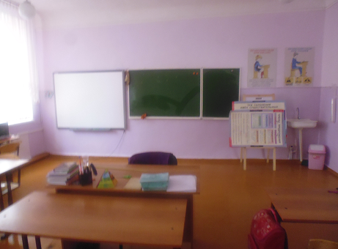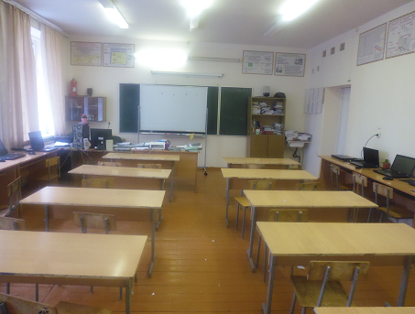

объектов для проведения практических занятий, библиотек,
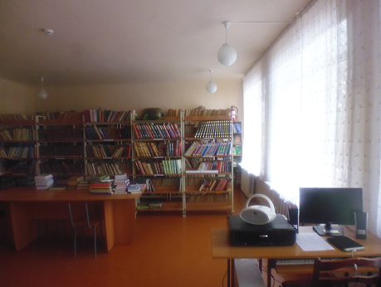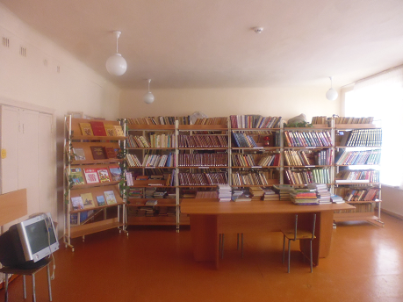

объектов спорта, средств обучения и воспитания,
об условиях питания и охраны здоровья обучающихся,

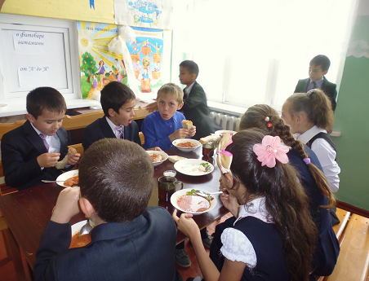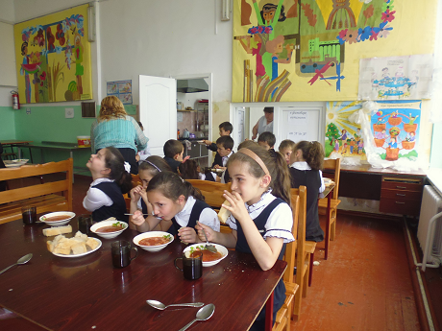

о доступе к информационным системам и информационно-телекоммуникационным сетям,
об электронных образовательных ресурсах, к которым обеспечивается доступ обучающихся
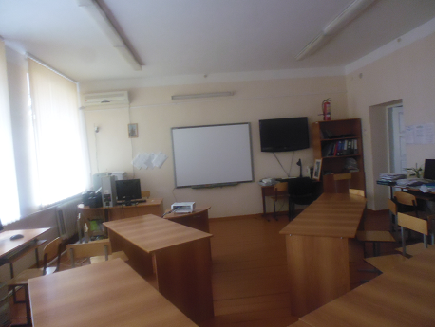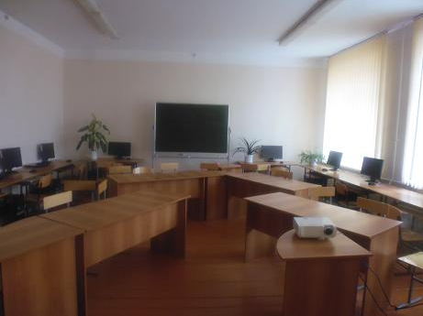

Территория образовательной организации по периметру огорожена забором, хорошо озеленена.
На территории школы имеются следующие зоны:
- зона отдыха: детская игровая площадка для подвижных игр и отдыха учащихся;
- физкультурно-спортивная: беговая дорожка, спортивные снаряды для проведения уроков физкультуры и спортивных секций;
- учебно-опытная: пришкольный участок;
- хозяйственная: контейнерная площадка с баком для сбора бытового мусора и котельная.

Сведения о зданиях и помещениях
Здание школы – 2-х этажное, отдельно стоящее, типовое, поддерживается в хорошем состоянии. Здание школы отвечает всем требованиям и условиям, предъявляемым к образовательным организациям для проведения урочных и внеурочных занятий.
Здание имеет следующие помещения:
учебные кабинеты, столовую, помещение медицинского назначения,
актовый зал, спортивный зал,
рекреации, административно-хозяйственные помещения, санузлы, гардероб.
Фактическая наполняемость 190 человек позволяет вести занятия в одну смену.
Здание находится под круглосуточной охраной, работает система видеонаблюдения.

Администрация школы ведёт целенаправленную работу по развитию материально-технической
инфраструктуры и оснащению учебных кабинетов современным оборудованием. Все кабинеты школы укомплектованы мультимедийным оборудованием. В здании установлена локальная компьютерная сеть с выходом в Интернет с каждого рабочего места.
Перечень учебных кабинетов, помещений, их оснащенность
В школе имеются 15 учебных кабинетов, имеющих необходимое оборудование для реализации программ дошкольного, начального, основного, среднего общего и дополнительного образования. Оснащение кабинетов оборудованием соответствует требованиям образовательных стандартов, технике безопасности, требованиям СанПиН.
№ п/п | Кабинеты и  помещения | Кол-во | Оснащение
1 | Кабинеты  начальных классов | 4 | Кабинеты начальных классов оснащены современным оборудованием, которое соответствует требованиям, предъявляемым для освоения программ ФГОС второго поколения, технике безопасности:  Интерактивные доски – 2 шт.  Электормагнитная доска 1 шт  Мультимедийные проекторы – 5 шт.  Рабочее место учителя – 5.  Музыкальный центр – 1 шт.  МФУ – 1 шт..
2 | Кабинеты русского  языка и  литературы | 2 | Интерактивные доски – 1 шт.  Мультимедийные проекторы – 2 шт.  Рабочее место учителя – 2 шт.  Комплект учебного и учебно-наглядного оборудования для кабинетов русского языка и литературы – 1 компл.  Программное обеспечение для уроков литературы и русского языка.
3 | Кабинет осетинского  языка и  литературы | 1 | Мультимедийные проектор – 1 шт.  Рабочее место учителя – 1 шт.
4 | Кабинет  математики | 1 | Интерактивная доска – 1 шт.  Мультимедийные проектор – 1 шт.  Рабочее место учителя – 1 шт.  Программное обеспечение для уроков математики.  Угольники, циркули, модели.  Демонстрационные модели разные.
5 | Кабинет физики | 1 | Кабинет физики имеет лаборантскую, оборудование для лабораторных и практических работ систематизировано и хранится в отдельных  шкафах.  Имеется следующее оборудование:  Мультимедийный проектор – 1 шт.  Рабочее место учителя – 1 шт. Комплект оборудования для цифровых лабораторий для кабинетов физики– 1 компл.  Программное обеспечение для уроков физики.  СD и DVD-диски для уроков физики.  Комплект демонстрационного и лабораторного оборудования для кабинета физики – 1 компл.  Приборы демонстрационные.  Таблицы разные.
6 | Кабинет химии | 1 | Кабинет химии обеспечен вытяжным шкафом, емкостями для хранения химических реактивов. Лаборантская оснащена запирающимися шкафами для  хранения химических реактивов. Химические реактивы  систематизированы по группам. Имеются первичные средства пожаротушения, химической защиты, аптечка для оказания первой медицинской помощи. Также имеется следующее оборудование:  Проектор-1 шт.  Рабочее место учителя – 1 шт.  Шкаф вытяжной – 1 шт.  Комплект учебно-лабораторного оборудования для кабинета химии. -1 шт.  Комплект химреактивов – 1 шт.  Микроскопы – 1 шт.  Коллекции по биологии – 1 компл.  Комплект оборудования для цифровых лабораторий для кабинетов химии– 1 компл.  Набор таблиц по химии  Программное обеспечение для уроков химии
7 | Кабинет биологии | 1 | Микроскопы – 1 шт.  Коллекции по биологии – 1 компл.  Набор таблиц по биологии.Комплект оборудования для цифровых лабораторий для кабинетов биологии– 1 компл.  Программное обеспечение для уроков биологии.
8 | Кабинет истории и обществознания | 1 | Мультимедийный проектор – 1 шт.  Рабочее место учителя – 1 шт.  Программное обеспечение для уроков истории и обществознания.  Телевизор – 1 шт.  Карты разные, демонстрационный материал.
9 | Кабинет  информатики | 1 | Ноутбуки ASER– 12шт.  Мультимедийный проектор – 1 шт.  Сканер – 1 шт.  Принтер струйный – 1 шт.  Рабочее место учителя – 1 шт.  Программное обеспечение для проведения уроков информатики.
10 | Кабинет  Мониторинга О | 1 | Телевизор – 1 шт  Мультимедийный проектор – 1 шт.  Принтер лазерный цветной А4– 1 шт.  Принтер струйный – 1 шт.  Рабочее место учителя – 1 шт.  Школьный сервер – 1 шт.  Комплект сетевого оборудования - 1 компл.  Компьютеры ПК-9 шт  Ноутбуки Aser – 3 шт  Программное обеспечение для проведения уроков информатики.
11 | Кабинет  иностранного  языка | 1 | Мультимедийный проектор – 1 шт.  Рабочее место учителя – 1 шт.  Программное обеспечение для уроков иностранного языка.  Магнитола – 1 шт.  Комплект плакатов для кабинета иностранного языка.
12 | Кабинет ОБЖ | 1 | Рабочее место учителя – 1 шт.  Стенды, плакаты, демонстрационный материал.
13 | Кабинет географии | 1 | Интерактивная доска – 1 шт.  Мультимедийный проектор – 1 шт.  Рабочее место учителя – 1 шт.  Карты разные, демонстрационный материал.
14 | Кабинет группы кратковременного пребывания дошкольников | 1 | Мультимедийный проектор – 1 шт.  Рабочее место учителя – 1 шт.  Музыкальный центр – 1 шт.  Шкафы для игрушек.  Живой уголок.  Игры и игрушки для дошкольников.
15 | Библиотека - медиатека | 1 | Мультимедийный проектор – 1 шт.  Рабочее место библиотекаря – 1 шт.  Принтер – 1 шт.  МФУ – 1 шт.  Копировальный аппарат – 1 шт.  Рабочее место ученика – 3 шт.  Учебные пособия.  Художественная и методическая литература (в том числе справочная  литература).  Интерактивные пособия, медиатека.
16 | Столовая | 1 | Для обеспечения обучающихся питанием (завтрак, обед) имеется обеденный зал и пищеблок, оснащённый необходимым современным оборудованием для хранения и приготовления пищи.  На пищеблоке имеется следующее оборудование:  Холодильник – 2 шт.  Шкаф пекарский – 1 шт.  Шкаф расстоечный – 1 шт.  Плита электрическая – 1 шт.  Весы эл.товарные – 1 шт.  Мясорубка – 1 шт.  Прилавок для блюд – 1шт.  Ванны моечные, стеллажи, столы производственные.
17 | Спортивный зал | 1 | Необходимое оборудование для проведения уроков физкультуры
18 | Медицинский и  прививочный  кабинет | 1 | В образовательной организации имеется помещение медицинского кабинета. Медицинское обслуживание учащихся осуществляет фельдшер ФАПа. В кабинете имеются:  Ростомер – 1 шт.  Шкаф медицинский – 1 шт.  Кушетка – 1 шт.  Весы напольные – 1 шт.  Прибор для измерения артериального давления – 1 шт.
19 | Служебные кабинеты | 3 | Компьютеры – 4шт.  Принтер – 2 шт.  МФУ – 2 шт.  Факс – 1 шт.

